INDICAÇÃO Nº 2201/2021

Excelentíssimo Senhor Presidente

Ementa: Realizar Operação “Tapa-Buraco” no início da Rua Gildo Tordin, próximo à passagem da linha férrea.

INDICAMOS a Excelentíssima Prefeita Municipal de Valinhos, Senhora Lucimara Godoy Vilas Boas, obedecendo aos termos regimentais vigentes, dentro das formalidades legais e ouvido o esclarecido Plenário, que proceda a estudos e tome as legais e cabíveis providências, objetivando-se a realizar Operação “Tapa-Buraco” no início da Rua Gildo Tordin, próximo à passagem da linha férrea.

JUSTIFICAVA

A via mencionada encontra-se com muitos buracos, causando grandes transtornos as pessoas que fazem uso da mesma.
Além de se tratar de um local que dá acesso a Associação ACESA, no qual atende crianças autistas que necessitam de muitos cuidados, e por decorrência dos buracos os automóveis balançam bastante, causando agitação nestas crianças.

Anexo, fotos.
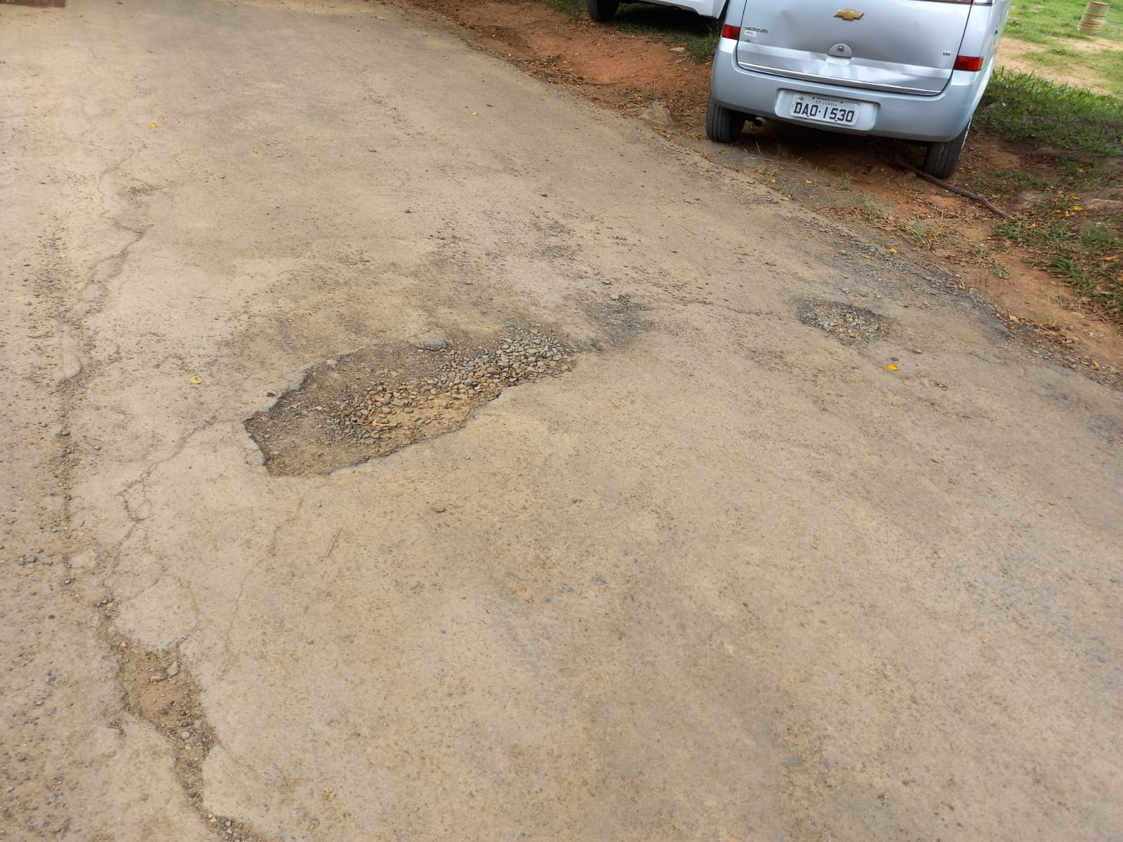

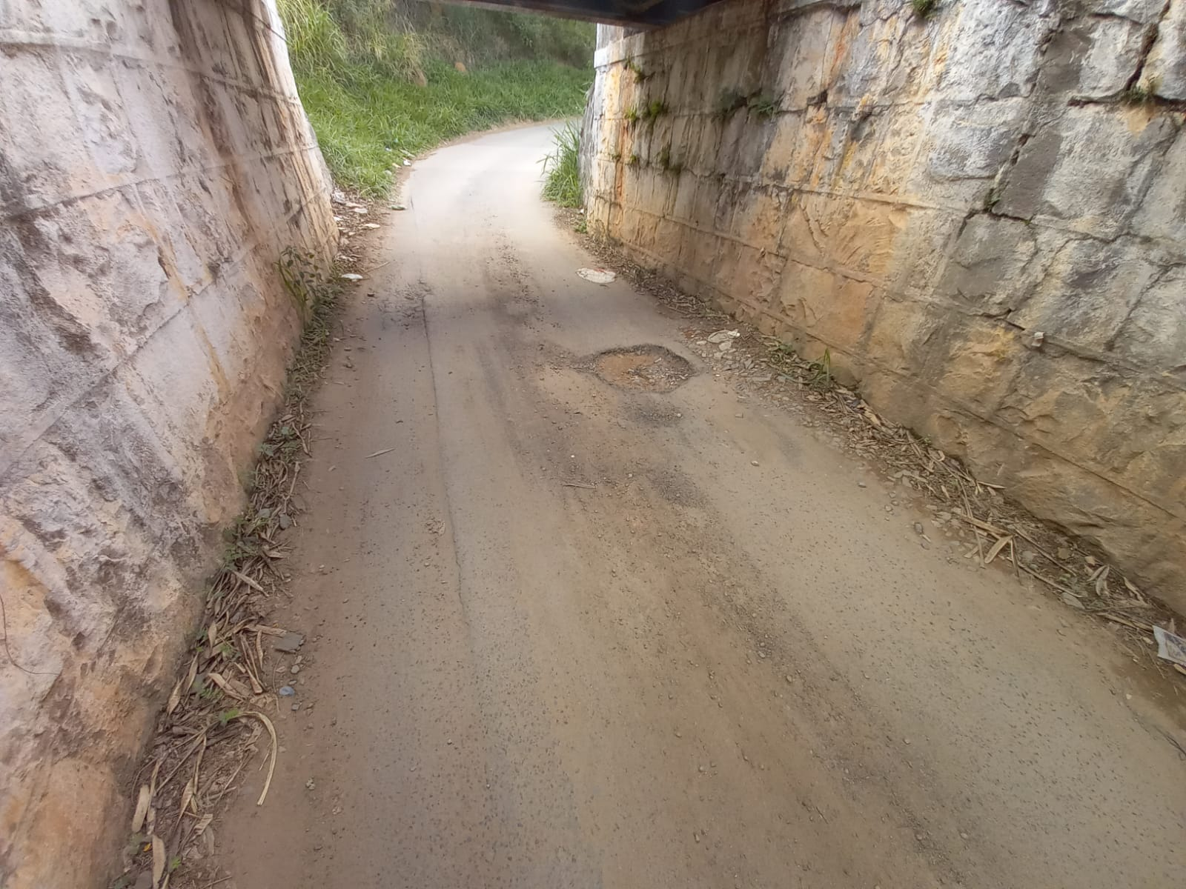
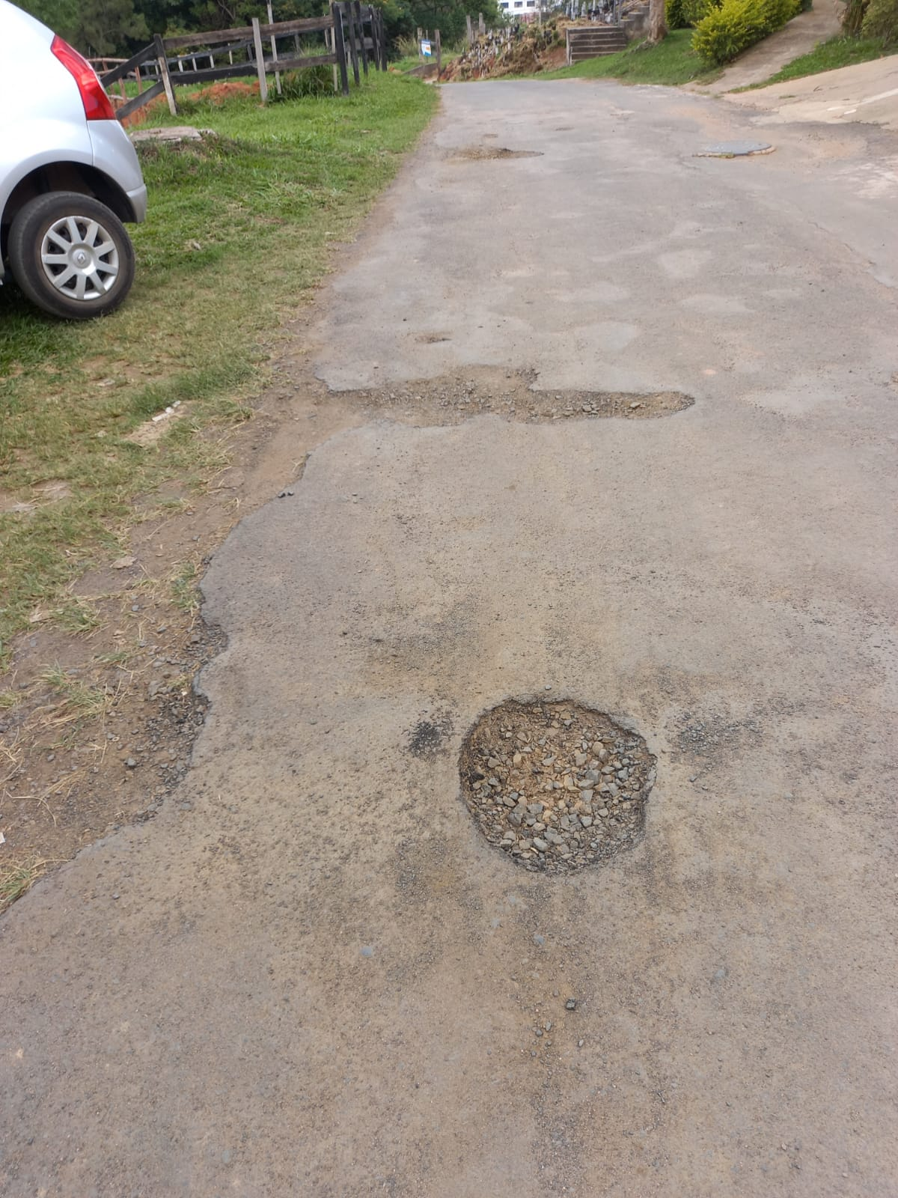

Diante do exposto, solicitamos a Senhora Prefeita Municipal, que estude com atenção esta nossa proposição e que na medida do possível procure atendê-la.

Valinhos, 08 de novembro de 2021.

______________________
FÁBIO DAMASCENO
Vereador

